**El grupo Hettich logra un aumento del volumen de negocios del 12 por ciento en 2024**

**Volumen de negocios de 1400 millones de euros gracias a la exitosa fusión con FGV**

**El grupo Hettich, fabricante líder mundial de herrajes para muebles con sede en Kirchlengern (Alemania), logró en 2024 un volumen de negocios de unos 1400 millones de euros. La unión con FGV en enero de 2024 supuso un aumento del volumen de negocios de en torno al 12 por ciento en comparación con el año anterior. El porcentaje de facturación fuera de Alemania fue del 80 por ciento. Hettich emplea en todo el mundo alrededor de 8400 colaboradores y colaboradoras, de los que 4000 trabajan en Alemania.**

La conferencia de prensa sobre el balance de Hettich de este año ofreció información sobre la cultura (de gestión) de muchos a muchos experimentada. Los representantes del equipo de gestión así como los expertos y expertas pasaron revista al ejercicio 2024 y compartieron sus perspectivas para el futuro.

**Hettich y FGV: unidos con fuerza para el futuro**

El año pasado, FGV y Hettich, dos empresas familiares con una larga tradición y más de 200 años de experiencia en conjunto, establecieron una red sólida. "Las numerosas conversaciones personales y los intercambios intensivos en equipos de proyecto internacionales no solo han reforzado nuestra unión, sino que también han establecido los fundamentos para un futuro exitoso", remarca Jana Schönfeld, gerente en Hettich. La inauguración de la primera filial conjunta, Hettich Vietnam, en enero de 2025 supuso un paso importante para esta colaboración. "Nos alegramos de reforzar nuestra presencia en Asia con Hettich Vietnam. El mercado vietnamita, con sus 100 millones de habitantes, ofrece excelentes oportunidades de crecimiento y, con nuestras marcas Hettich y FGV, podemos atender de forma específica las diferentes necesidades del mercado", añade Philipp Rode, gerente en Hettich.

**Inversiones sostenibles en un futuro común**

En los últimos tres años el grupo Hettich ha invertido más de 450 millones de euros en nuevos productos y capacidades. La ampliación sostenible de las superficies de producción en Alemania supone un paso visible en esta dirección. Timo Pieper, gerente en Hettich, subraya: "Nuestras nuevas naves de producción superan los requisitos del Reglamento en materia de ahorro de energía y marcan los estándares para la construcción industrial respetuosa con el medioambiente". Hettich también invierte a nivel internacional, como demuestra la inauguración oficial de la Leg Factory en Penang, Malasia. Aquí nacen soluciones innovadoras para escritorios ajustables en altura.

**Galardonados a nivel internacional**

Los productos de Hettich como FurnSpin y RoomSpin han sido galardonados con premios de renombre como el Interzum Award, el Red Dot Award y el German Design Award. Asimismo, el grupo Hettich se siente orgulloso de aparecer en la nueva edición de "The Major German Brands 2025", que presenta empresas alemanas destacadas.

Hettich también ha recibido numerosos reconocimientos como empleador, entre otros los premios "kununu Top Company 2025" y "Top-JobRad-Arbeitgeber". Lars Bohlmann, gerente en Hettich, explica: "Estos reconocimientos son una prueba de nuestro compromiso con el fomento de la salud y seguridad de nuestros colaboradores y colaboradores y, al mismo tiempo, con una comunicación transparente de igual a igual. Queremos crear un entorno de trabajo en el que todos puedan aportar sus fortalezas, su pasión y sus ideas". Cabe destacar con especial énfasis la certificación "Great Place to Work" otorgada a Hettich India, que certifica el fomento de la confianza, el respeto y la cohesión.

**Retos y perspectivas para 2025**

Michael Lehmkuhl, gerente en Hettich, señaló los retos derivados de las crisis geopolíticas, la inseguridad tecnológica y el decrecimiento de la actividad de construcción. El Mecanismo de Ajuste en Frontera por Carbono (CBAM) representa un problema particular, al no tener en cuenta los herrajes para muebles y perjudicar, así, a los productos fabricados de manera sostenible procedentes de Alemania. "Sin una integración plena de nuestros productos en el CBAM, nosotros y nuestros competidores nos enfrentamos a una desventaja competitiva y se socavan los esfuerzos por lograr unos estándares de producción sostenibles en Europa", afirma Lehmkuhl.

En 2025, el grupo Hettich aspira a seguir desarrollándose mediante la intensificación de la colaboración con clientes de muchos años, la digitalización y agilización de los procesos empresariales, así como la interconexión global. Asimismo, la empresa validará sus objetivos climáticos mediante la iniciativa "Science Based Targets" (SBT) a fin de asumir su responsabilidad frente a generaciones futuras. Con ocasión de la interzum 2025, Hettich volverá a presentar muebles fascinantes y transformables y se presentará como socio estratégico completamente integral para la industria del mueble, los procesadores y los fabricantes de electrodomésticos.

El siguiente material gráfico está disponible para su descarga en **www.hettich.com, menú: Prensa**.

Ein Bild, das Text, Karte enthält.

102025_a

El grupo Hettich hace balance de 2024.

Foto: Hettich

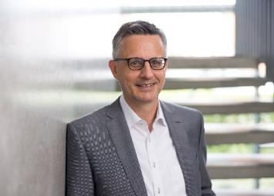

102025_b

Dr. Andreas Hettich, presidente del consejo del grupo Hettich

Foto: Hettich

Ein Bild, das Kleidung, Person, Im Haus, Mobiliar enthält.

102025_c

Conferencia de prensa con el enfoque de muchos a muchos.

Foto: Hettich

Ein Bild, das Kleidung, Person, Mann, Im Haus enthält.

062024_d

Juntos en la inauguración de Hettich Vietnam. Grupo: Representantes del equipo de gestión de FGV y Hettich. Foto: Hettich

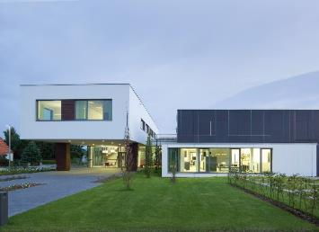

062024_e

Hettich Forum en la sede en Kirchlengern (Alemania)

Foto: Hettich

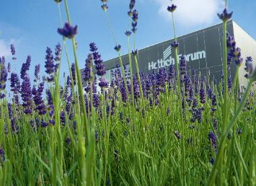

062024_f

Hettich Forum en la sede en Kirchlengern (Alemania)

Foto: Hettich

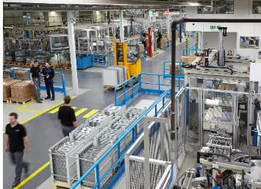

062024_g

Una perspectiva de la producción en Hettich

Foto: Hettich

Acerca de Hettich

Hettich se fundó en 1888 y en la actualidad forma parte de los fabricantes de herrajes para muebles más importantes y reconocidos del mundo. La sede de la empresa familiar está en Kirchlengern (Alemania), en la región del mueble en Westfalia oriental. Alrededor de 8.400 colaboradores trabajan juntos para ofrecer nuestras soluciones de futuro en más de 100 países. Bajo el lema corporativo "It's all in Hettich", la marca Hettich ofrece una amplia cartera de servicios orientada consecuentemente a las necesidades de los clientes. Actuar sosteniblemente considerando los aspectos sociales, comunitarios y ecológicos siempre ha tenido la máxima prioridad. www.hettich.com